Приведены функции, графики которых участвуют в этом изображении:

у1= -1/18х2 + 12, х∈[-12;12]

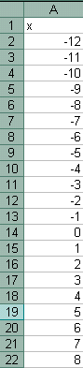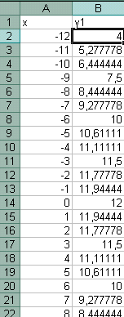y2= -1/8х2 +6, х∈[-4;4]

y3= -1/8(x+8)2 + 6, х∈[-12; -4]

y4= -1/8(x-8)2 + 6, х∈[4; 12]

y5= 2(x+3)2 – 9, х∈[-4;0]

y6=1.5(x+3)2 – 10, х∈[-4;0]

* + Запустить MS EXCEL
  + В ячейке **А1** внести обозначение переменной **х**
  + Заполнить диапазон ячеек А2:А26 числами с -12 до 12.

Последовательно для каждого графика функции будем вводить формулы.

Для у1= -1/18х2 + 12, х∈[-12;12]

**Порядок выполнения действий:**

1. Устанавливаем курсор в ячейку **В1** и вводим **у1**

**뿷퇶b툮b**

1. В ячейку **В2** вводим формулу

뿷퇶b툮b

1. Нажимаем **Enter** на клавиатуре
2. Автоматически происходит подсчет значения функции.
3. Растягиваем формулу до ячейки В26
4. 뿷퇶b툮bАналогично в ячейку С10 (т.к значение функции находим только на отрезке х∈[-4;4]) вводим формулу для графика функции y2= -1/8х2 +6.

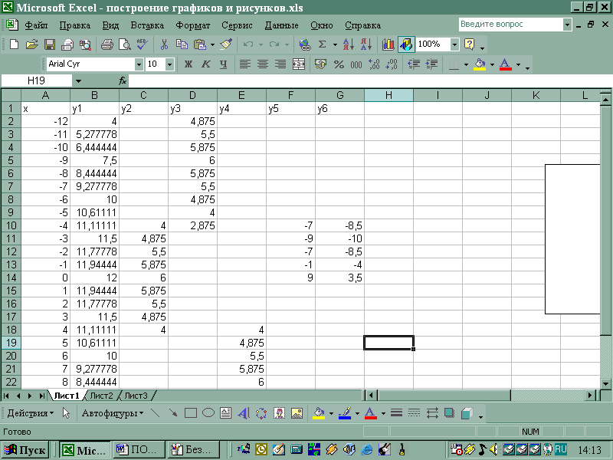

и.т.д.

В результате должна получиться следующая ЭТ

После того, как все значения функций подсчитаны, можно **строить графики** этих **функций**.

1. Выделяем диапазон ячеек А1:G26
2. На панели инструментов выбираем **меню Вставка** → **Диаграмма.**
3. В окне Мастера диаграмм выберите **Точечная → Выбрать нужный вид→ Нажать Ok.**

В результате должен получиться следующий рисунок: